左侧墙面：

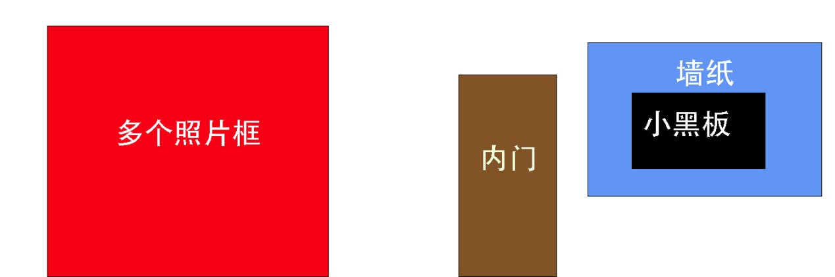

右侧墙面：

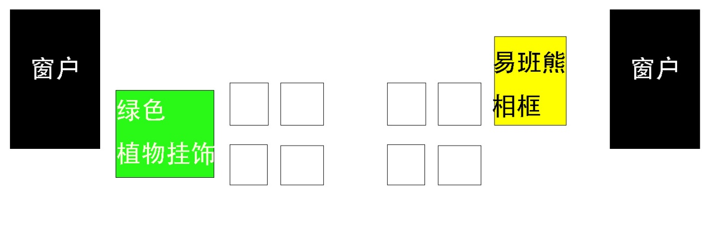

投影仪墙面：

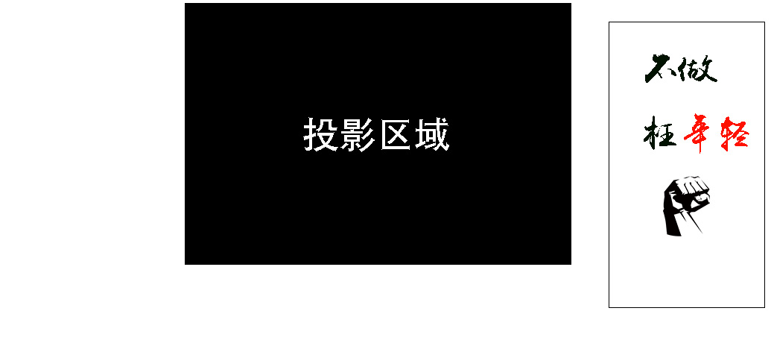

电视墙面：

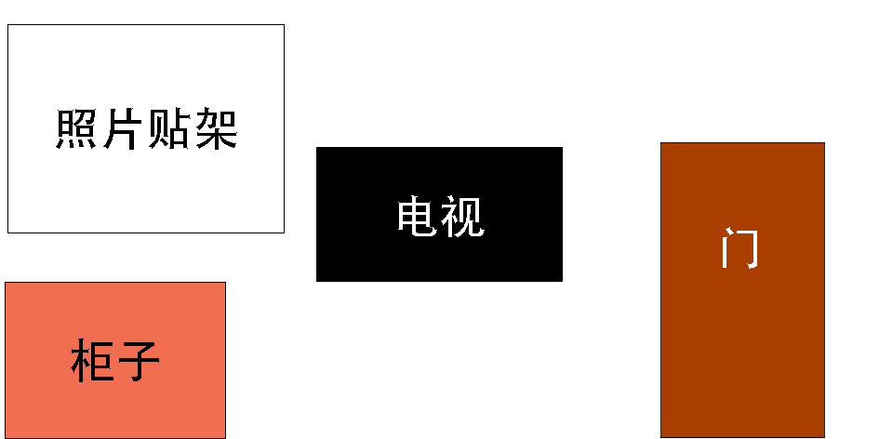

参考选购预算：

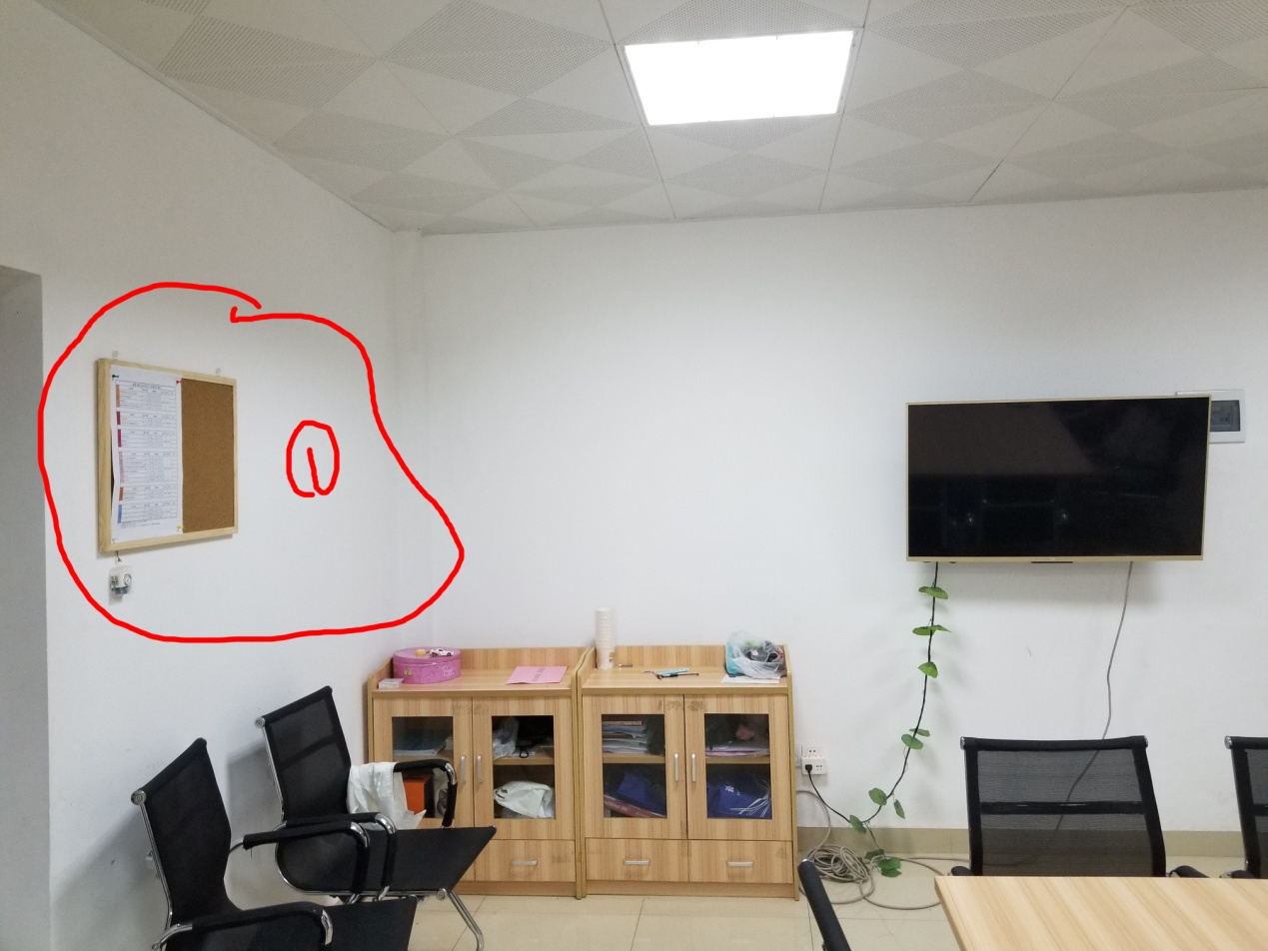

1. 处贴一块天蓝色墙纸，墙面上更换为一块较大一点的黑板

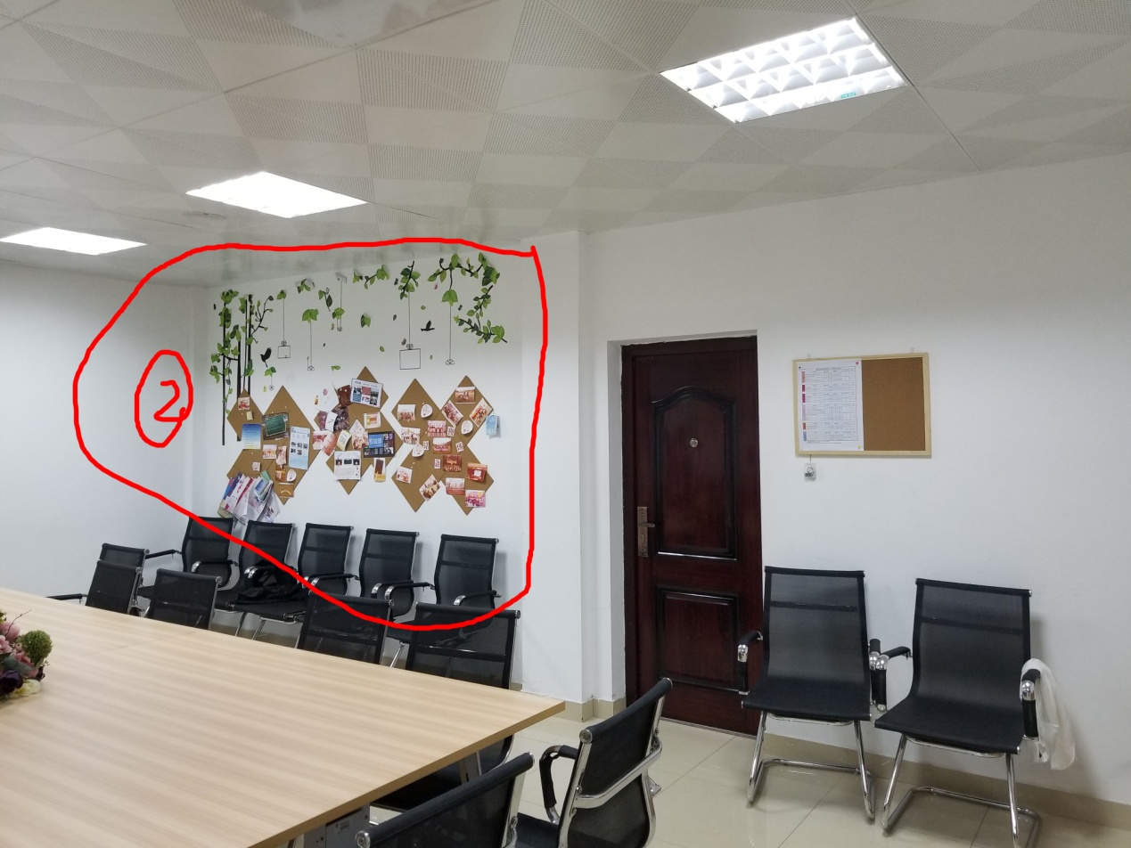

1. 处换为多个相框

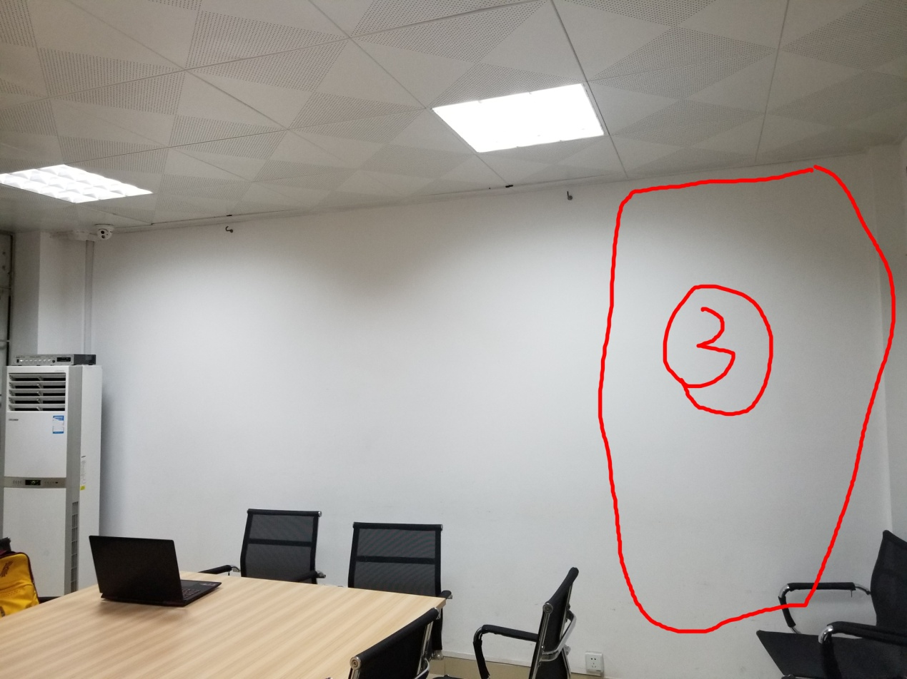

1. 处竖着贴：“不做枉年轻”大字

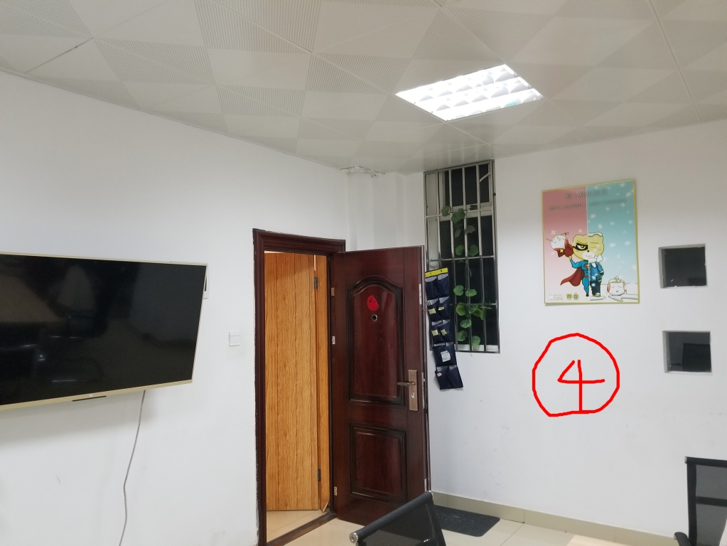

1. 放绿色植物吊篮